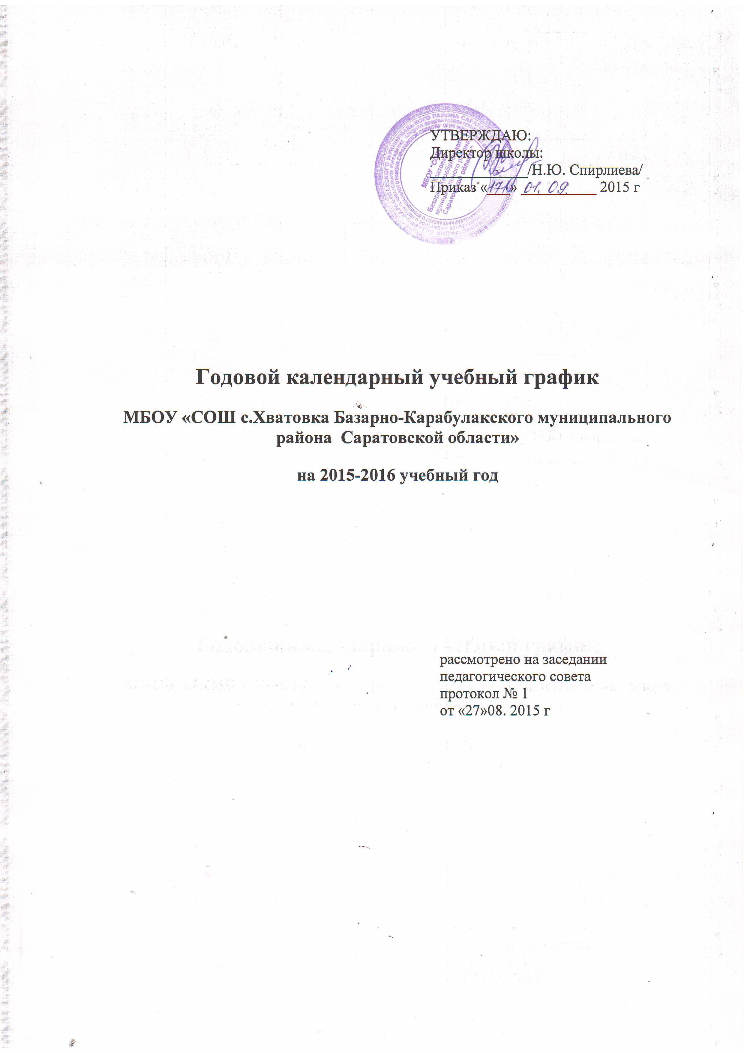

Пояснительная записка.
Календарный учебный график муниципального бюджетного общеобразовательного учреждения «Средняя общеобразовательная школа с. Хватовка Базарно-Карабулакского муниципального района Саратовской области» (далее – МБОУ «СОШ с. Хватовка») на 2015 – 2016 учебный год является одним из основных документов, регламентирующих организацию образовательного процесса.
Нормативную базу Календарного учебного графика МБОУ «СОШ с. Хватовка» составляют:
• Федеральный закон от 29 декабря 2012 г. № 273-ФЗ «Об образовании в Российской Федерации»,
• Санитарно-эпидемиологические требования к условиям и организации обучения в общеобразовательных учреждениях СанПиН 2.4.2.2821-10 , утвержденных постановление главного государственного санитарного врача РФ от 29.12.2010 г. № 189, зарегистрировано в Минюсте России),
• Устав МБОУ «СОШ с. Хватовка».
• Решение Педагогического совета бюджетного общеобразовательного учреждения «Средняя общеобразовательная школа с. Хватовка Базарно-Карабулакского муниципального района Саратовской области» (протокол № 01 от 27.08.2015 г.).

Календарный учебный график МБОУ «СОШ с. Хватовка» обсуждается и принимается Педагогическим советом МБОУ «СОШ с. Хватовка» и утверждается приказом директора, согласовывается с учредителем в лице Управления образования администрации Базарно - Карабулакского муниципального района.
Изменения в календарный учебный график вносятся приказом директора по согласованию с Педагогическим советом МБОУ «СОШ с. Хватовка», согласовывается с учредителем в лице Управления образования администрации Базарно - Карабулакского муниципального района.
Годовой календарный учебный график МБОУ «СОШ с. Хватовка» учитывает в полном объеме возрастные психофизические особенности обучающихся и отвечает требованиям охраны их жизни и здоровья.

Годовой календарный учебный график.
- В МБОУ «СОШ с. Хватовка» в 2015-2016 учебном году обучается 153 человека:
1-4 классы – 66 человек.
5-9 классы – 67 человек
10-11 классы – 20 человек
Школа работает в режиме шестидневной рабочей недели во 2 – 11 классах.
Продолжительность учебного года составляет:
В 1 классе – 33 учебные недели;
во 2 – 8, 10 классах составляет – 35 учебных недель;
в 9, 11 классах – 34 учебные недели.
- Учебные занятия в МБОУ «СОШ с. Хватовка» в 1-11 классах начинаются в 8 часов 30 минут, заканчиваются в 17.30 с учетом внеурочной деятельности
- Продолжительность уроков во 2- 11 классах составляет 45 минут. Продолжительность перемен между уроками составляет 10-15 минут. Между урочной и внеурочной деятельностью организуется перерыв в 45 минут.
- Начало 2015-2016 учебного года 1 сентября 2015 года.
Учебные занятия в 2015-2016 учебном году во всех классах МБОУ «СОШ с. Хватовка» проводятся в первую смену.
- В 2015 -2016 учебном году следующее распределение учебных недель
 | 1 четверть | 2 четверть | 3 четверть | 4 четверть | Учебный год
Сроки | 01.09.2015- 30.10.2015 | 09.11.2015 – 29.12.2015 | 11.01.2016 – 25.03.2016 | 04.04.2016 – 28.05.2016 | 2–8, 10 классы – 35 недель, 9.11 классы- 34.  1 класс – 33 недели
Продолжительность | 8 недель  5 дней | 7 недель 2 дня | 10 недель 5 дней | 7 недель 4 дня
Каникулы | Осенние (9дней)  31.10.2015 - 08.11.2015 | Зимние  (12 дней)  30.12.2015 – 10.01.2016 | Весенние  (9 дней)  26.03.2016 – 03.04.2016 | Летние  (92 дня)  01.06.2016 – 31.08.2016

Для обучающихся первых классов установить дополнительные каникулы в количестве 7 календарных дней на период с 16 по 22 февраля 2016 года.

Летние каникулы для обучающихся 9 класса - по окончании государственной итоговой аттестации по 31 августа 2016.
МБОУ «СОШ с. Хватовка» в установленном законодательством Российской Федерации порядке несет ответственность за реализацию не в полном объеме образовательных программ в соответствии с годовым календарным учебным графиком.
Классные часы проводятся классным руководителем один раз в неделю, продолжительностью не менее 30 минут.
- Учебные периоды
- во 2- 9 классах - четверти
- в 10-11 классах - полугодия
- безотметочное обучение: в 1 классе, в 4, 5 классах по предмету ОРКСЭ, «Основы духовно-нравственной культуры народов России».
В 9 классах при изучении элективных учебных курсов организована система оценки - зачет/незачет.
Последний день учебных занятий в 2015– 2016 учебном году - 31 мая 2016 года.
- Продолжительность уроков
1 класс: сентябрь-октябрь - 3 урока по 35 минут, ноябрь-декабрь- 4 урока по 35 минут, январь-май - 4 урока по 45 минут
2-11 класс – 45 минут
8. Продолжительность перемен
 | 1 классы  (сентябрь-декабрь) | 1 класс (январь-май) | 2-11 классы
1 перемена | 20 минут | 10 минут | 10 минут
2 перемена | 20 минут | 10 минут | 10 минут
3 перемена | 25 минут | 15 минут | 15 минут
4 перемена |  |  | 10 минут
5 перемена |  |  | 10 минут
6 перемена |  |  | 10 минут

9. Расписание звонков
1 класс (сентябрь-декабрь) | 2-11-ые классы (1 класс с января)
1 урок 8.30 – 9.05  2 урок 9.25-10.00  3 урок 10.20-10.55  4 урок 11.20-11.55  1 класс (январь-май)  1 урок 8.30 -9.15  2 урок 9.25-10.10  3 урок 10.20.-11.05  4 урок 11.20-12.05 | 1 урок 8.30 -9.15  2 урок 9.25-10.10  3 урок 10.20.-11.05  4 урок 11.20-12.05  5 урок 12.15-13.00  6 урок 13.10 – 13.55  7 урок 14.05 – 14.50
Занятия по внеурочной деятельности проводятся во второй половине дня (после 45-минутного перерыва после последнего урока в данном классе).
10. Требование к объему домашних заданий.

Объем домашних заданий (по всем предметам) такой, что затраты времени на его выполнение не превышает (в астрономических часах): во 2-3 классах - 1,5 ч., в 4-5 классах- 2 ч., в 5-8 классах - 2,5 ч., в 9-11 классах – до 3,5 ч.
11. Дополнительные требования при организации обучения в 1 классе.
Обучение в 1-м классе осуществляется с соблюдением следующих дополнительных требований:
- учебные занятия проводятся по 5-дневной учебной неделе, в первую смену;
- используется «ступенчатый» режим обучения : в сентябре, октябре - по 3 урока в день по 35 минут каждый, в ноябре- декабре по 4 урока по 35 мин. каждый; в январе–мае - по 4 урока – по 45 мин. каждый и один раз в неделю – 5 уроков, за счет урока физической культуры.
Организация в середине учебного дня динамической паузы продолжительностью не менее 40 минут;
Обучение проводится без балльного оценивания знаний обучающихся и домашних заданий.
12. Проведение промежуточной аттестации в переводных классах
Промежуточная аттестация в переводных классах (во 2-8,10) в форме итоговых контрольных работ проводится с 11 по 23 мая 2016 года без прекращения общеобразовательного процесса.

Класс | Предмет | Форма проведения | Дата
2 | Математика, русский язык, литературное чтение, окружающий мир | комплексная работа | 12.05
3 | Математика, русский язык, литературное чтение, окружающий мир | комплексная работа | 18.05
4 | Математика, русский язык, литературное чтение, окружающий мир | комплексная работа | 19.05
5 | Русский язык | Диктант | 17.05.2016 г.
5 | Математика | Контрольная работа | 20.05.2016 г.
5 | Немецкий язык | Устная форма по экзаменационным билетам | 11.05.2016 г.
6 | Русский язык | Диктант | 17.05.2016 г.
6 | Математика | Контрольная работа | 20.05.2016 г.
6 | Биология | Устная форма по экзаменационным билетам | 12.05.2016 г.
7 | Русский язык | Диктант | 17.05.2016 г.
7 | Математика | Контрольная работа | 20.05.2016 г.
7 | Физика | Устная форма по экзаменационным билетам | 12.05.2016 г.

8 класс | Русский язык | Диктант с грамматическим заданием | 12.05.2016 г.
8 класс | Математика | Контрольная работа | 19.05.2016 г.
8 класс | Немецкий язык | Устная форма по экзаменационным билетам | 5.05.2016 г.
10 класс | Русский язык | Тестирование. | 11.05.2016 г.
10 класс | Математика | Контрольная работа. | 17.05.2016 г.
10 класс | Обществознание | Устная форма по экзаменационным билетам | 20.05.2016 г.
10 класс | География | Устная форма по экзаменационным билетам

13. Проведение государственной итоговой аттестации в 9,11 классах
Сроки проведения государственной итоговой аттестации обучающихся, освоивших общеобразовательные программы основного и среднего (полного) общего образования, ежегодно устанавливаются приказами Федеральной службы по надзору в сфере образования и науки Российской Федерации.

14. Работа спортивных секций, кружков, групповые занятия проводится по расписанию, утвержденному директором школы.
Расписание внеурочной деятельности МБОУ СОШ с. Хватовка на 2015-2016 учебный год.

№ | Название кружка | Направление | День недели | Время | Класс | Кол-во обучающихся | Руководитель
1 | «Юные поэты» | Художественно - эстетическое | Пятница | 15.30 | 7-8 | 10 | Маричева В.В.
2 | «Юные Архимеды» | Научно-познавательное | Среда | 16.30 | 7-8 | 14 | Шалотенко Л.И.
3 | «Решение генетических задач» | Научно-познавательное | Вторник | 15.45 | 9-11 | 8 | Галкина Н.В.
4 | «Немецкий без отметок» | Научно-познавательное | Понедельник | 15.30 | 8-9 | 12 | Салина В.В.
5 | «Умелые руки» | Общественно-полезное | Четверг | 16.15 | 8-9 | 6 | Коротин С.А.
6 | «Сделай сам» | Общественно-полезное | Четверг | 17.15 | 8-9 | 6 | Коротин С.А.
7 | «Решение расчетных задач» | Научно-познавательное | Пятница | 16.30 | 11 | 6 | Исаева М.Г.
8 | «Веселые нотки» | Художественно - эстетическое | Понедельник | 15.30 | 3-11 | 50 | Хребтова О.В.
9 | «Готовимся к ОГЭ» | Научно-познавательное | Среда | 15.30 | 9 | 7 | Ягудина Т.П.
10 | «География в тестах» | Научно-познавательное | Четверг | 15.30 | 7-8 | 15 | Белова В.А.

№ | Дни проведения | Название секции | Ф. И. О. руководителя секции | Время проведения | Класс
1 | Понедельник | Волейбол, баскетбол | Лазарев О.В. | 16.00- 17.00  17.00- 18.00 | Мальчики 4-6  Юноши 7-11
2 | Вторник | Волейбол, баскетбол | Лазарев О.В. | 16.00- 17.00  17.00- 18.00 | Девочки 4-6  Девушки 7-11
3 | Среда | Волейбол, баскетбол | Лазарев О.В. | 16.00- 17.00  17.00- 18.00 | Мальчики 4-6  Юноши 7-11
4 | Четверг | Волейбол, баскетбол | Лазарев О.В. | 16.00- 17.00  17.00- 18.00 | Девочки 4-6  Девушки 7-11

Время проведения | Форма реализации | Класс | ФИО учителя
Четверг, 12.50 | «Азбука дорожной безопасности» | 1 | Головина Л.А.
Среда, 12.50 | «Почемучка» | 1 | Головина Л.А.
Понедельник, 13.45 | «С чего начинается Родина?» | 1 | Головина Л.А.
Четверг, 13.45 | «Страна мастеров» | 2 | Климова Н.И.
Среда, 13.45 | «Юный книголюб» | 2 | Климова Н.И.
Вторник, 13.45 | «Школа здоровья» | 2 | Климова Н.И.
Вторник, 13.45 | «Уроки здоровья» | 3 | Хажеева Е.А.
Четверг, 12.50 | «Народное декоративное искусство» | 3 | Хажеева Е.А.
Среда, 13.45 | «Я – патриот Родины» | 3 | Хажеева Е.А.
Среда, 13.45 | «Уроки здоровья» | 4 | Салеева Л.В.
Вторник, 13.45 | «Юные таланты» | 4 | Салеева Л.В.
Понедельник, 13.15 | «Я – гражданин России» | 4 | Салеева Л.В.
Суббота, 10.00 | «Час общения» | 5 | Климова Н.И.
Вторник, 15.00 | «Школьная экологическая лаборатория» | 5 | Галкина Н.В.
Среда, 15.15 | «Мы выбираем спорт» | 5 | Лазарев О.В.
Суббота, 10.10 | «Зеленый уголок школы» | 6 | Белова В.А.
Пятница, 15.00 | «Маршрутом экологический тропы» | 6 | Галкина Н.В.
Вторник, 15.30 | «Математика вокруг нас» | 6 | Шалотенко Л.И.
Среда,15.30 | «Математика вокруг нас» | 7 | Шалотенко Л.И.
Суббота, 10.10 | «И пробуждается поэзия во мне» | 7 | Маричева В.В.
Четверг, 15.20 | «Сделаем сами» | 7 | Коротин С.А.

15 . График питания в столовой:
1-5 классы - после 1,4 урока
6-11 классы - после 2,5 урока

